**Tugas Paket Program Niaga**

**UNIVERSITAS RAHARJA**

**2019**



Di Susun Oleh

KELOMPOK 5

Nama :

Gilang Safera Putra (NIM : 1922423410)

Gita Alifia Rahmadani (NIM : 1911425079)

Ariska (NIM : 1911323376)

Muhammad Jarkasih (NIM : 1911323402)

**MATERI PEMBAHASAN :**

* **Office Button**

Office Button yang dimunculkan pertama kali pada PowerPoint 2007 diganti dengan Menu File pada PowerPoint Selain keberadaan dan tampilannya, ada beberapa perbedaan isi Menu dari keduanya (Gambar 3). Gambar 3 Perbandingan Office Button Ketika sebuah file sedang dibuka, mengklik Office Button pada PowerPoint 2007 akan menampilkan sub-menu New, Open, Save, Save As, Print, Prepare, Send, Publish dan Close. Selain itu, terdapat juga tombol PowerPoint Options dan Exit PowerPoint. Dengan Menu File PowerPoint 2013, ada sub-menu tambahan berupa Info, Share, Export, Account dan Options (Lihat Gambar 3). Akan tetapi, tidak dapat ditemukan tombol Exit. Apabila kita perhatikan, sebetulnya tidak diperlukan tombol Exit untuk secara khusus keluar dari PowerPoint karena ini dapat dilakukan dengan mengklik tombol silang besar pada sudut kanan atas antarmuka aplikasi. Gambar 4 Perbandingan Send (2007) dan Share (2013) 7

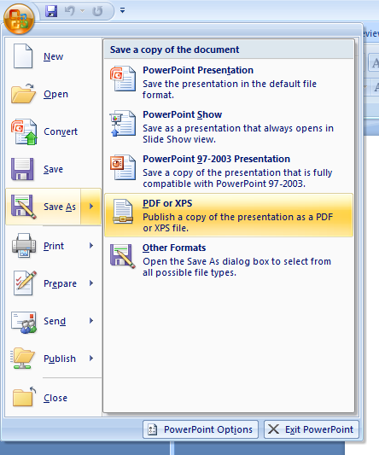

Mengenal tombol office button  
Tombol office button merupakan tombol menu pertama dijendela microsoft power point  
Didalamnya terdapat sub sub menu seperti:  
• New untuk membuka lembaran baru atau slide baru.  
• Open digunakan untuk membuka file yang sudah ada  
• Save digunakan untuk menyimpan file mikrosoft power point di dokumen yang diingkan  
• Save as digunakan untuk menyimpan file pertama  
• Print untuk mencetak file  
• Prepare untuk melakukan perubahan  
• Send untuk mengirim file lewat e-mail /fak  
• Publish untuk mempublikasikan  
• Close untuk menutup lembaran aktif  
• Power point option untuk pilihan  
• Exit untuk keluar power point

* **Quick Access Toolbar**

Dalam Microsoft Word kita sering melihat tombol Quick Acces Toolbar ini. Untuk mengetahui lebih jelas mengenai fungsi dari Quick Acces Toolbar, mari kita simak artikel berikut ini.

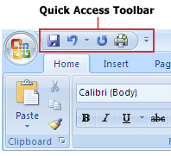

***Pengertian Quick Acces Toolbar***

Quick acces toolbar adalah  toolbar yang isinya adalah sejumlah perangkat atau tombol-tombol perintah untuk akses cepat pada saat kita bekerja menggunakan Microsoft Word.

Pada umumnya, tombol quick aces toolbar terletak disebelah kiri atas jendela Microsoft Office Word. Tombol-tombol pada quick access toolbar akan membantu kita bekerja lebih cepat.

***Cara Menambahkan Ikon Pada Quick Acces Toolbar***

Untuk memasukkan atau menambahkan ikon-ikon perintah yang terdapat di dalam Quick Access Toolbar kita dapat mengikuti langkah-langkah berikut ini.

* Klik tombol anah panah disebelah kanan baris Quick Access Toolbar.
* Berilah tanda (Centang) pada kotak yang telah tersedia di samping pilihan ikon tersebut.

***Fungsi Tombol Perintah  Quick Acces Toolbar Pada Microsoft Power Point***

Berikut ini fungsi tombol quick acces toolbar pada microsoft power point.

* Save digunakan untuk menyimpan file dari dokumen word yang sedang aktif.
* Undo digunakan untuk mengulangi perintah terakhir.
* Redo digunakan untuk membatalkan proses undo.
* New digunakan untuk membuka file dokumen MS Word yang baru.
* Open digunakan untuk membuka file yang telah disimpan.
* Quick Print digunakan untuk akses perintah cepat mencetak dokumen.
* Print Preview digunakan untuk memperlihatkan preview tampilan dokumen sebelum file tersebut dicetak.
* Spalling & Grammar digunakan untuk  cek ejaan dan tata bahasa dari teks yang dibuat pada dokumen.
* Draw Table digunakan untuk menyisipkan tabel pada dokumen MS Word yang dibuat.
* **Title Bar Office Word**

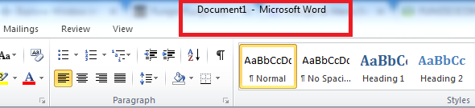

**Title Bar**merupakan identitas atau nama dari suatu dokumen yang sedang kalian kerjakan. Secara default title bar ini akan muncul dengan keterangan **Documen1 - Microsoft Word**, namun ketika kalian sudah menyimpan dokumen tersebut dengan sebuah nama, maka nama tersebut akan berubah menjadi **nama_dokumen_kalian - Microsoft Word** .

# **Ribbon Pada Microsoft Word**

**Mengenal Ribbon Office 2007**

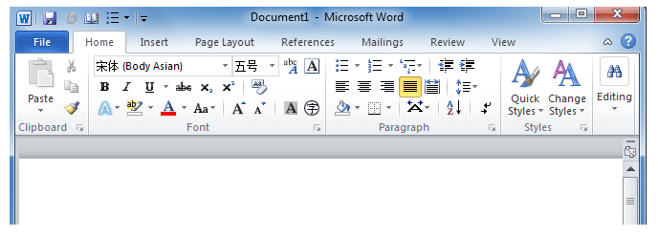

Ribbon pada MS Office 2007 yang dimaksud adalah menu bar yang berisi segala macam icon. Pada MS Office terdahulu berupa menu bar yang berisi daftar menu berupa text list. Pada MS Office 2007, daftar menu berupa text list digantikan berupa icon semua, sehingga membutuhkan tempat yang lebih lebar, menyerupai pita (B Inggris : ribbon).

Salah satu tampilan sangat menarik ketika kita mengaktifkan Word 2007 adalah fitur Ribbon. Ribbon Word 2007 full dengan gambar  icon shortcut/commands.

Menu Ribbon Microsoft Office Word 2007

Ribbon Word 2007 didesain agar pengguna mudah menemukan command sesuai kebutuhan. Command-command dikelompokkan secara logis sesuai tipikal kegunaan/fungsinya di dalam Group, sedangkan Group-group dikelompokkan ke dalam Tab-tab.

Agar Ribbon tidak terlalu penuh, ada beberapa Tab yang hanya aktif bila diperlukan, misalnya tab Picture Tools (Format) yang otomatis muncul jika kita mengklik gambar/image yang terdapat dalam lingkungan kerja.

Sangat dianjurkan untuk memahami dan mengingat pola pada Ribbon Word 2007. Agar saat kita menggunakan Word 2007, dapat dilakukan dengan cepat dan tepat.

Perbedaan yang sangat berarti antara Microsoft Office versi sebelumnya dengan Microsoft Office 2007 adalah dengan adanya Ribbon. Pada versi sebelumnya Microsoft masih menggunakan menu yang di dalamnya terdapat beberapa sub menu. Dengan adanya sub menu-sub menu ini pemakai jarang yang bisa memanfaatkan fasilitas tersebut secara maksimal karena tidak sedikit submenu-submenu tersebut tersembunyi dan tidak tersentuh oleh pemakai.

Pada Microsoft Office 2007 ini Microsoft memperkenalkan Ribbon yang merupakan fasilitas canggih yang tidak dimiliki oleh aplikasi manapun untuk saat ini. Dengan menu Ribbon ini pemakai tidak lagi direpotkan dengan berbagai menu dan sub menu yang ada dalam suatu aplikasi.

Ribbon adalah suatu cara baru untuk mengelompokkan menu dalam toolbar. Dengan fasilitas ini pemakai tidak lagi direpotkan dengan bermacam-macam menu berbasis teks karena menu-menu dikelompokkan pada toolbar berupa ikon-ikon cantik dan canggih.

Kelebihan menu Ribbon ini adalah bahwa masing-masing menu dapat diakses dengan satu kali klik dan tidak perlu harus keluar masuk menu untuk menemukan fasilitas yang diperlukan.

Ribbon adalah papan berisikan tombol dan ikon perintah pada bagian atas ms office 2007. ribbon ini menggantikan menu dropdown pada ms office versi sebelumnya. ini adalah gambar dari ribbon beserta bagian-bagiannya

dalam gambar ada “dialog box launcher” klik untuk menampilkan dialog yang berisi perintah-perintah tertentu.

* Cara meminimize ribbon :
  + Click Customize Quick Access Toolbar
  + Kemudian click “Minimize the Ribbon”

dengan langkah di atas maka ribbon akan terminimize, untuk memunculkan ribbon silahkan klik tabnya.

untuk mengembalikan (maximize) lakukan langkah di atas lagi.

cara lain yang bisa anda lakukan untuk meminimize ribbon adalah dengan cara double klik tab, dan double klik lagi untuk maximize. Atau untuk short key nya tekan Ctrl+F1.

Saya akan menjelaskan sedikit tentang Tab-tab yang ada pada Ribbon

* **TAB MENU RIBBON**

Tab menu standar pada program aplikasi Microsoft Word 2007 ada 7 macam. Fungsi dan masing-masing tab menu diuraikan dalam materi berikut.

Tab Home

Tab home umumnya merupakan ikon ikon standar yang biasa digunakan untuk mengolah naskah dalam Microsoft Word. Fungsi dari masing-masing submenu pada tab home dijelaskan dalam uraian sebagai berikut :

* Submenu Clipboard

Submenu clipboard digunakan untuk menampung sementara file file hasil copy, hasil pemotongan, serta hasil painter. Selain itu sub menu ini digunakan untuk, menampilkan kembali hasil proses copy atau pemotongan yang telah dilakukan.

* Submenu font

Submenu font berisi ikon ikon untuk fungsi pengaturan model / jenis huruf, ukuran huruf, menebalkan huruf, mencetak huruf miring, membuat huruf turun, naik setengah karakter, menghapus huruf, memberi warna huruf, memberi backround dan membuat  huruf menjadi besar atau kecil satu karakter.

* Submenu paragraph

Kegunaan submenu paragraph adalah untuk pengaturan dan pemberian bullet adn numbering, pengaturan outline number,  melakuakn decrease dan increase identasi paragraph, perataan teks atau Alligment (yang terdiri dari align left, right, dan jutify), pengaturan jarak baris (spasi), pemberian color (fill color), pemberian bingkai (border), dan pengurutan data (short).

* Submenu style

Submenu style digunakan untuk mengatur penampilan teks (diantaranya dnegan pilihan normal, tidak berspasi, serta heading).

* Submenu editing

Submenu editing digunakan untuk proses pengeditan teks.

Tab Insert

Fungsi dari masing-masing submenu pada tab insert dijelaskan dalam uraian berikut.

* Submenu Page

Submenu page digunakan untuk pembuatan cover, membuat atau membuka dokumen yang masih kosong dan membuat penggalan halaman.

* Submenu Tabel

Submenu Insert tabel digunakan untuk menyisipkan atau memasukan tabel ke dalam lembar kerja word.

* Submenu Ilustrations

Submenu Ilustrations digunakan untuk memudahkan dalam mendisain lembar kerja dengan cara menambahkan gambar, Clip Art, Shapes (gambar-gambar yang ditampilkan Word 2007), dan menyisipkan grafik.

* Submenu Lnk

Apabila kalian menginginkan untuk dapat menghubungkan file ke file yang lain, maka pilihan link ini akan membantu dan mempermudah kalian menghubungkan ke file lain termasuk Internet.

* Submenu Header and Footer

Insert Header and Footer digunakan untuk menyisipkan terks pada header dan footer sebuah dokumen serta pemberian nomor halaman.

* Submenu Text

Insert text digunakan untuk membuat Text Box, membuat Word Art (huruf Indah), serta pembuatan Drop Cap (huruf menjadi lebih besar di awal paragraph)

* Submenu Symbol

Insert Symbil digunakan untuk membuat / memasukan rumus serta simbol-simbol ke dalam teks.

Tab Page Layout

Fungsi dari masing-masing submenu pada tab page Layout dijelaskan dalam uraian sebagai berikut :

* Themes

Themes digunakan untuk pengaturan huruf dengan format sesuai keinginan (misalnya heading, normal, dan lain-lain).

* Page Setup

Page Setup digunakan untuk pengaturan margin (batas tepi atas), paper size (ukuran kertas), dan pembuatan kolom teks.

* Page Backround

Page Backround digunakan untuk memformat halaman menjadi berwarna, watermark, dan pembuatan bingkai halaman kertas.

* Paragraph

Pada submenu Paragraph ini kalian dapat mengatur seberapa besar Indentasi (menjorok) serta membuat spasi antar baris teks kalian.

* Arrange

Arrange digunakan untuk mengatur tata letak / posisi teks di dalam halaman, seperti di letakan di depan atau di belakang gambar.

Tab Refrences

Tab ini digunakan untuk memasukan berbagai perintah seperti menuliskan footnot (catatan kaki), menyisipkan gambar, dan membuat benda citasi.

* Mailings

Tab ini berguna untuk membuat mail merger (surat missal), mengetik teks pada amplop, dan membuat label.

Tab Review

Tab review berguna untuk mengecek kesalahan tata bahasa serta mempreloteksi dokumen.

* Tab View

Tab view digunakan untuk menampilkan atau mencetak dokumen pada layar, mengatur ukuran cetakannya, dan menampilkan garis bantu pada lembar kerja

Status bar adalah batang horizontal di bagian bawah layar yang menampilkan informasi tentang kondisi sebuah program, misalnya status dari item dalam jendela program atau informasi tentang item yang dipilih.



Secara default pada status bar menampilkan kondisi cell, page view dan zoom. Tapi pernahkah anda memperhatikan pada status bar secara detail? Jika kita memblok beberapa buah cell yang berisi data numerik, status bar akan menampilkan fungsi statistik dari data cell yang kita pilih. Fungsi statistik yang bisa ditampilkan ada 6 yaitu

* Average
* Count
* Numerical Count
* Minimum
* Maximum
* Sum

Untuk memunculkan fitur statistik tersebut klik kanan pada status bar, kemudian beri centang yang anda ingin tampilkan pada status bar.

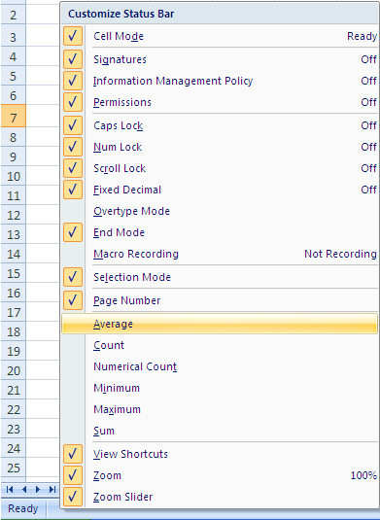

Jika anda memili beberapa cell, status bar akan menampilkan hasil statistik yang telah anda centang. Lihat gambar di bawah!

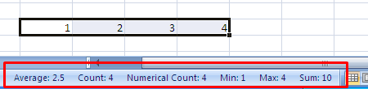

Scroll bar adalah Bilah vertikal atau horizontal yang biasanya terletak di ujung kanan atau bawah jendela yang memungkinkan Anda memindahkan area tampilan jendela ke atas, bawah, kiri, atau kanan. Sebagian besar orang saat ini sudah terbiasa dengan scroll bar karena kebutuhan untuk menggulir ke atas dan ke bawah di hampir setiap halaman web Internet.

* **Status Bar**

Status Bar adalah kumpulan informasi tentang jumlah slide, Tema Slide, dan Langguage/Format Bahasa dari slide anda.

Tampilan Status Bar

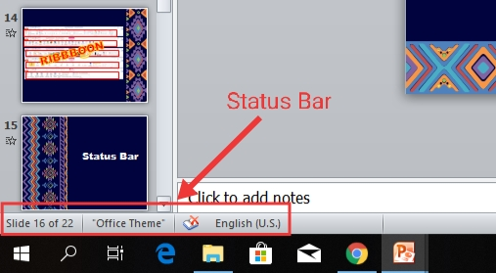

* **SCROLL BAR HORIZONTAL**

Scorll Bar Horizontal adalah perintah untuk menggeser layar secara Horizontal ke kanan atau ke kiri.

* **Scroll Bar Vertical**

Scorll Bar Vertical adalah Bagian perintah untuk menggeser layar secara Vertical ke atas atau ke bawah.

Di bawah ini adalah gambar dari jendela Microsoft Windows dengan scroll bar vertikal dan horizontal.

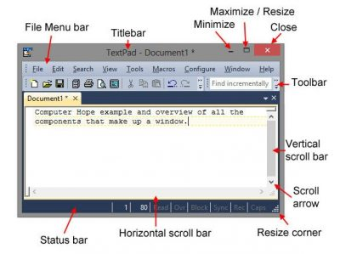

bilah gulir jendela windows

## **Cara menggulir dan menggunakan scroll bar**

Scroll bar digunakan menggunakan mouse, touchpad, atau keyboard. Dengan mouse, Anda dapat memindahkan scroll bar dengan mengklik panah gulir di salah satu ujung scroll bar, klik pada bagian kosong dari bilah gulir, atau klik dan seret kotak scroll bar. Dengan keyboard, Anda dapat menggunakan tombol panah atas atau bawah, halaman atas dan bawah untuk menggulir beberapa baris sekaligus atau bilah spasi untuk menggulirkan satu halaman sekaligus.

Sebagian besar komputer saat ini juga menyertakan mouse dengan roda atau tombol yang memungkinkan Anda untuk menggulir ke atas dan ke bawah pada halaman, dan dalam beberapa kasus kiri ke kanan.

### Tip Apple

Pada komputer Apple, beberapa program, seperti Safari, mungkin tidak menampilkan scroll bar. Untuk menggulir ke atas dan ke bawah dalam program ini, sentuh dua jari pada touchpad atau sentuh mouse dan seret ke atas atau ke bawah.

### Tip laptop

Lihat halaman touchpad kita untuk metode lain menggulir menggunakan touchpad laptop.

## **Bagaimana cara saya menggunakan atau mengaktifkan scroll bar horizontal?**

Scroll bar horizontal di hampir semua program hilang atau dinonaktifkan karena teks atau konten lain yang ditampilkan dibungkus atau diubah ukurannya untuk mencegah pengguliran horizontal. Misalnya, dengan halaman web ini, tidak ada pengguliran horizontal karena dirancang agar sesuai dengan layar. Jika Anda melihat halaman yang memiliki pengguliran horizontal, Anda dapat menggulir ke kanan dengan mengklik panah gulir kanan pada scroll bar horizontal.

### Tip

Untuk mengaktifkan pengguliran horizontal pada dokumen teks yang panjang, Anda dapat menonaktifkan bungkus kata (wrap text) dalam program Anda untuk mencegah teks agar tidak terbungkus ke baris berikutnya dan memungkinkan scroll bar horizontal. Saat bekerja dengan gambar atau dokumen lain, memperbesar juga akan memungkinkan pengguliran horizontal.

### Berapa banyak scroll bar pada jendela?

Sering hanya ada satu bilah gulir di jendela, yang merupakan scroll bar vertikal yang memungkinkan Anda untuk menggulir ke atas dan ke bawah di jendela. Banyak program secara otomatis membungkus teks dalam sebuah jendela saat Anda mengubah ukuran jendela atau memperbesar ke dalam dokumen. Program yang memiliki ukuran jendela tetap atau tidak mengaktifkan bungkus kata akan menampilkan scroll bar horizontal saat ukuran jendela diubah. Untuk program ini, akan ada dua scroll bar, bilah gulir horizontal dan vertikal.

* **Slide** **Area**

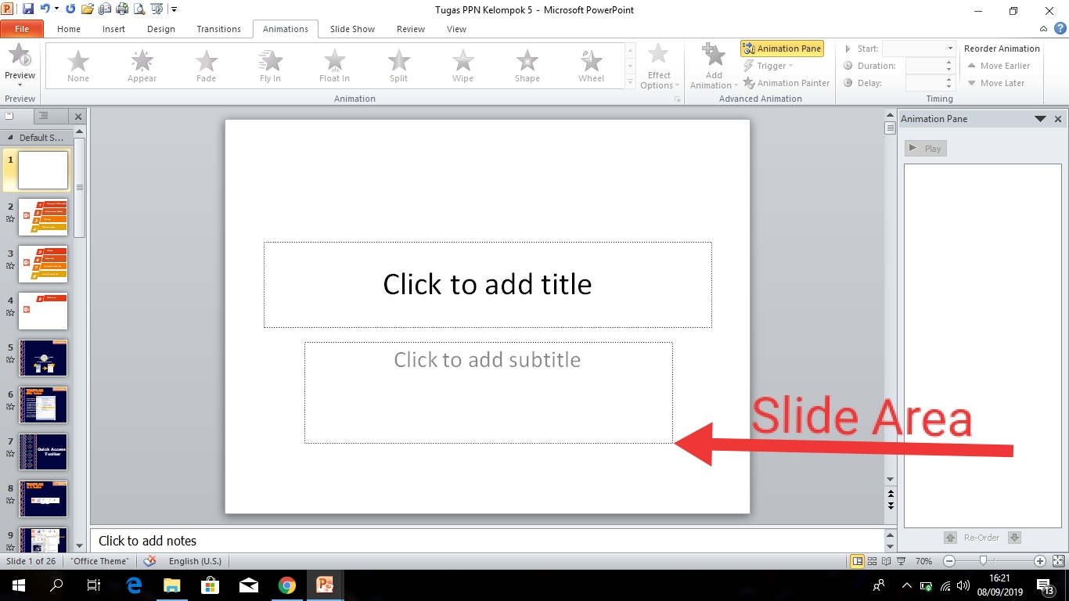

***Mengenal Area Slide pada Power Point***

Area Slide pada Power Point adalah sebuah area dimana kita akan menunjukkan apa yang akan kita presentasikan. Jadi Area Slide bisa juga disebut dengan area kerja atau area yang akan kita desain dan akan kita tampilkan, biasanya dalam Area Slide pada Power Point ini terdiri dari beberapa bagian,misalnya saja bagian judul dan isi, Area Slide adalah bagian terkecil dari Presentasi Power Point, biasanya setiap presentasi terdiri dari beberapa slide yang ditata sedemikian rupa. Untuk membuat presentasi yang baik kita harus tahu gimana cara mendesain Background pada Slide power Point, menambahkan Slide Presentasi dan menambah animasi perubahan antar slide.

**Kesimpulan**

**Ms. Power Point Office Button**

Bagian tombol ini digunakan untuk mengakses perintah-perintah dasar yang berhubungan dengan dokumen seperti membuat dokumen, membuka dokumen,menyimpan dokumen, mencetak dokumen, dan lain-lain.

**Quick Acces Toolbar**

Bagian ini berisi ikon-ikon yang digunakan untuk mengakses perintah dengan cepat. Secara default, bagian ini terdiri dari tiga ikon yaitu save,undo, repeat,dan lain-lain.

**Title Bar**

Bagian ini menunjukkan nama dokumen yang sedang aktif.

**Tab Menu Ribbon**

Bagian barisan menu yang terdiri dari perintah menu utama Microsoft yaitu Home, Insert, Tab Page Layout, Tab Refrences, Di Ms.Power Point(Design, Transitions, Animations, Slide Show), Review, dan View.

**Ribbon**

Bagian ini merupakan letak dari perintah-perintah sebuah menu.

**Status Bar**

Bagian ini menunjukkan status dari dokumen seperti jumlah slide atau tema yang digunakan pada slide.

**Horizontal Scroll Bar**

Bagian perintah untuk menggeser layar secara Horizontal ke kanan atau ke kiri.

**Vertical Scroll Bar**

Bagian perintah untuk menggeser layar secara Vertical ke atas atau ke bawah.

**Slide Area**

Bagian ini digunakan untuk menampilkan slide dari dokumen.